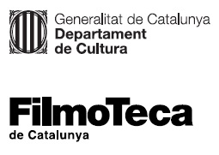 |  | 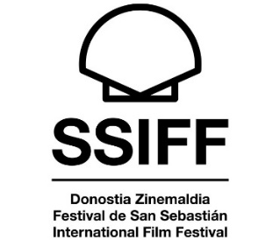

Nota de premsa

La digitalització de ‘Furia española’ de Francesc Betriu es presenta al Festival de Sant Sebastià

El film es presentarà diumenge 24 de setembre a Tabakalera dins de la secció Klasikoak, amb la presència de la seva protagonista Mónica Randall
La recuperació forma part del Pla sistemàtic de digitalització dels fons fotoquímics de la Filmoteca de Catalunya, amb la col·laboració de l’ESCAC
La comèdia, protagonitzada per Cassen i estrenada el 1975, va patir una vintena de talls de censura, que ara s’han recuperat
La digitalització de ‘Furia española’ es presentarà a la seu del Raval de la Filmoteca el 27 d’octubre, Dia Mundial del Patrimoni Audiovisual, dins del cicle ‘Història permanent del cinema català’

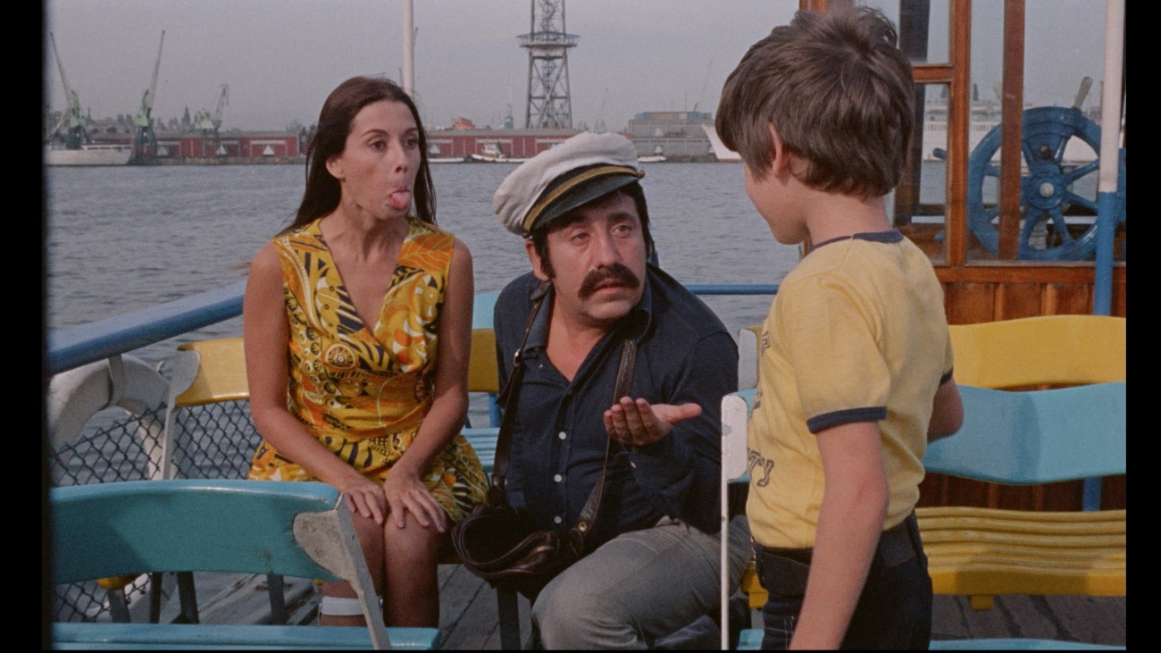

La comèdia esperpèntica i escatològica de Francesc Betriu, situada al barri Xino de Barcelona i amb el barcelonisme extrem com a teló de fons, va irritar tant la censura de 1975 que va patir una vintena de talls, que ara s’han pogut recuperar en el procés de digitalització.
El film restaurat i digitalitzat es presentarà el 24 de setembre a la secció Klasikoak del Festival de Sant Sebastià, que rescata clàssics antics i moderns de la història del cinema universal. La secció va néixer el 2018 i se celebra a la sala de cinema de Tabakalera, on l’any passat es va presentar la restauració del film d’animació Érase una vez.

El Pla de digitalització
La recuperació de Furia española forma part del Pla sistemàtic de digitalització dels fons fotoquímics de la Filmoteca de Catalunya, amb la col·laboració de l’ESCAC i coordinació de Ferran Alberich, Premio Nacional de Patrimonio Audiovisual del Ministerio de Cultura. El pla planteja la digitalització de 10 llargmetratges i 10 curtmetratges de la cinematografia catalana cada any, per fer-los visibles en el context actual de sales de projecció digitalitzades. Aquest any ja s’han presentat alguns dels films digitalizats l’any passat, com A tiro limpio (Francis Pérez-Dolz, 1964), Los felices 60 (Jaime Camino, 1963), Tren de sombras, el espectro de thuit (José Luis Guerín, 1997), estrenada al festival de Málaga, o Boom Boom (Rosa Vergés, 1990), que va formar part de la iniciativa A Season of Classic Films 2023 de l’Associació de Cinemateques Europees (ACE).
Entre els llargmetratges que s’estan digitalitzant aquest 2023 i es presentaran l’any vinent figuren La hija del mar (Antonio Momplet, 1953), Tatuaje (Bigas Luna, 1978), Alícia a l’Espanya de les meravelles (Jordi Feliu, 1978), Mater amatísima (J. A. Salgot, 1980), Tras el cristal (Agustí Villaronga, 1986) o Things I Never Told You (Isabel Coixet, 1996).

Furia española
FRANCESC BETRIU, 1975. Int.: Cassen, Mónica Randall, Ovidi Montllor, Carlos Ibarzábal, Rosa Morata, Alfred Luchetti, Fernando Caro. Catalunya. VE. 81’. DCP.

El Futbol Club Barcelona, capitanejat per Johann Cruyff, passa per un bon moment. Això provoca que el Sebastián es faci soci d’una penya barcelonista. Allà coneixerà la filla del seu cap, la Juliana, que no pararà de seduir-lo. Finalment, es casaran, però el destí farà que la boda coincideixi amb el partit més important de la lliga: el clàssic Barça-Madrid.

El 27 d’octubre, en el marc del Dia Mundial del Patrimoni Audiovisual, Furia española es presentarà a la seu de la Filmoteca, també amb la presència de la seva protagonista, l’actriu Mónica Randall.

‘Furia española’ i la censura cinematográfica a l’España de 1975

Un reial decret de l’11 de novembre de 1977 va derogar les darreres normes i disposicions que ordenaven el control que l’estat exercia sobre la producció cinematogràfica a Espanya. Certament va haver-hi actuacions posteriors sobre pel·lícules, però es van haver de produir sota el poder judicial, mitjançant denúncia, encara que fos la jurisdicció militar la que actués, com en el conegut cas d’El crimen de Cuenca de Pilar Miró el 1980.
Les pel·lícules espanyoles passaven dues vegades el tràmit de censura, primer es presentava el guió, que havia de ser autoritzat per obtenir un permís de rodatge. Acabada la pel·lícula, havia de tornar a presentar-se per al seu examen i corresponent autorització.
Furia española es va presentar en forma de guió amb el títol Una pasión blaugrana firmat per Francisco Betriu i José Luis García Sánchez. Va ser prohibit el 22 de febrer de 1974. Presentat de nou, és de suposar que amb modificacions, ja amb el títol definitiu i amb García Sánchez passant de coautor a col·laborador, va ser autoritzat el 22 de juliol de 1974.
La pel·lícula es va rodar del 12 de setembre al 19 d’octubre del 1974 i va ser presentada a censura el 12 de febrer del 1975, data en què va ser prohibida la seva exhibició, al·legant els censors que el film diferia substancialment del guió aprovat. A l’expedient hi ha una relació exhaustiva en què s'anoten fins a 98 diferències entre el guió i la pel·lícula. La productora Radar Films va establir una negociació amb la censura i va pactar uns canvis per afavorir l’aixecament de la prohibició.
L’abril de 1975, Radar Films va presentar la còpia tallada: són 23 talls que representen 162 metres, cosa que redueix la durada del film de 87’ a 81’. Tot i així, els censors van demanar tres talls més i la supressió del nom de Maria Goretti, que apareix a l’escena final. Alguna cosa devia passar en algun despatx ministerial, ja que si el dos de maig els censors demanaven aquests nous canvis, el 5 de maig una ordre superior ordenava autoritzar el film en les seves condicions actuals.
A mitjans dels anys 90 es va fer a Filmoteca Española un treball de catalogació i identificació de talls de censura que havien arribat anys enrere a les seves dependències. Era un total de gairebé 50 hores de fragments de pel·lícules de diverses nacionalitats, entre les quals hi havia talls de Fúria española.
El 2022 Filmoteca de Catalunya emprèn un projecte de digitalització de films de producció catalana, entre els quals hi ha Fúria espanyola. Dins de les tasques de documentació i consulta inherents a qualsevol tasca d’arxiu, investiguem les peripècies del film. No vam poder seguir el rastre de la productora original, ja que la pel·lícula pertany ara a altres propietaris, però en consultar la còpia videogràfica conservada a la Biblioteca de la Filmoteca de Catalunya, vam comprovar, sorpresos, que es tractava de la versió íntegra, sense els famosos 23 talls. Aquesta còpia prové de l’edició en vídeo domèstic que al seu dia va fer Manga Films. Suposem que Manga va demanar el material a la productora i aquesta els devia donar una còpia prèvia a la censura, conscient o inconscientment. Vam intentar localitzar aquesta còpia, però no vam obtenir cap resultat. Naturalment, ningú del Ministeri va advertir res i el vídeo va ser autoritzat segons l’expedient del 1975. Berlanguià...
En no trobar la versió íntegra, vam optar per sol·licitar a Filmoteca Española els talls conservats al seu arxiu i observem que s’havien salvat els 23, per tant, podíem reconstruir el film en la seva integritat. Cal advertir, però, que en barrejar materials de procedència tan diferent i guardats en condicions tan diverses, les diferències són apreciables, així els fragments tallats es distingeixen a simple vista, com les cicatrius d’una obra que va ser mutilada i ha estat reconstruïda.
Ferran Alberich
Coordinador del Pla de Digitalització de la Filmoteca de Catalunya

